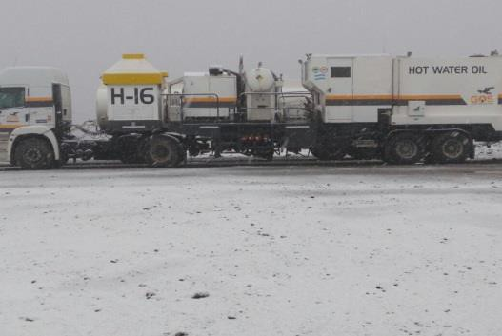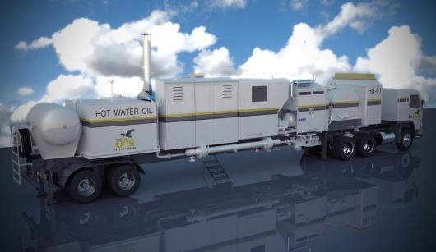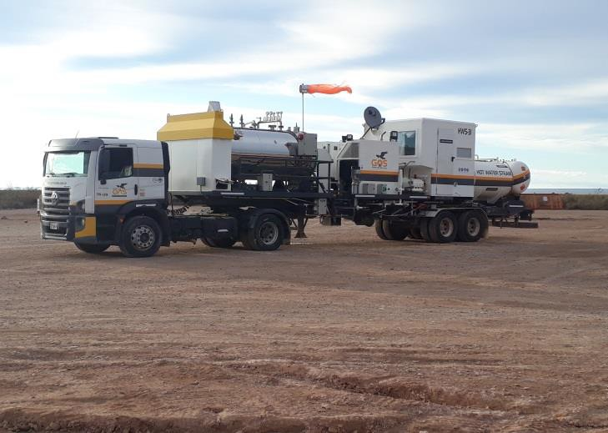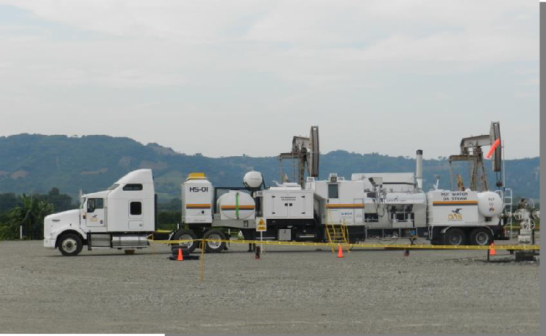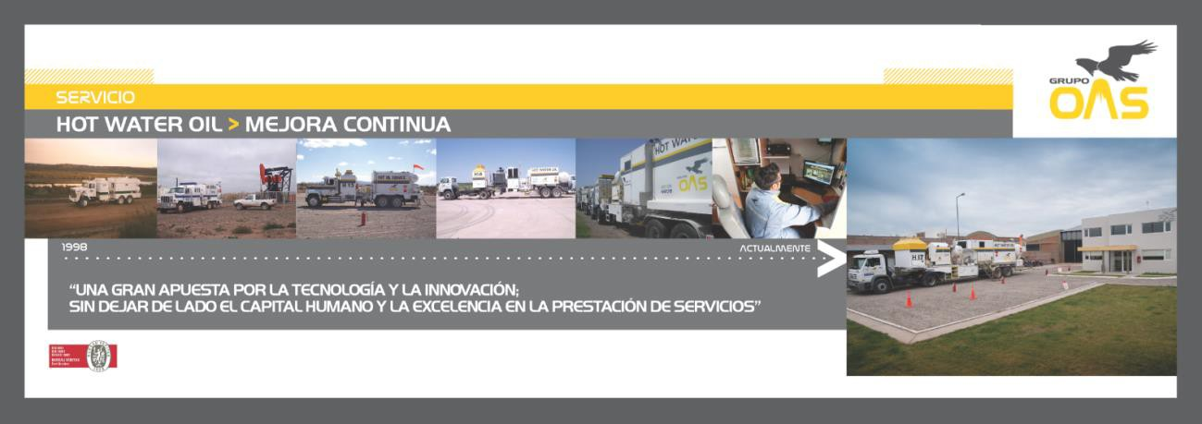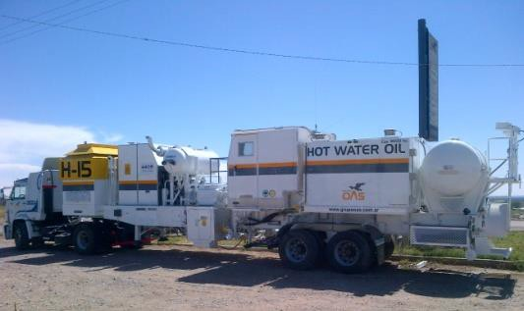

PROPUESTA TECNICA COMERCIAL

DATOS DE LA PROPUESTA
CLIENTE | Oil Stone
FECHA PRESENTACION | 09-02-2022
SERVICIO | Hot Water OIL
NUMERO 22-005
ELABORADA POR | GOS

Señores: Oil Stone

REF.: “Servicio Hot Wáter Oil”.

De nuestra mayor consideración:

Tenemos el agrado de dirigirnos a Uds., a los efectos de elevarle la propuesta de la referencia, de acuerdo a lo solicitado oportunamente.
En ese sentido, le manifestamos la satisfacción por tener la oportunidad de poder colaborar con vuestra empresa, persuadidos de que contribuiremos de un modo eficiente a satisfacer vuestros requerimientos.
Sin más, y al aguardo de una respuesta favorable al contenido de esta propuesta, los saludamos con la consideración más distinguida.

OBJETIVOS:
Los objetivos de esta propuesta es poner a disposición de ustedes personal altamente capacitado, equipamiento y tecnología de última generación, procesos de trabajos acordes al yacimiento, logística de operaciones, análisis y estadísticas de los pozos y recursos asignados, desarrollo de propuestas alternativas y participación activa cada vez que lo requiera el usuario, con el fin de brindar un servicio acorde a las necesidades solicitadas.
También consideramos objetivos importantes mejorar la eficiencia de las operaciones incrementando las operaciones mediante la utilización de nuevas tecnologías.

ALCANCE:
El alcance de esta propuesta incluye todas las operaciones solicitadas en condiciones técnicas:
- Servicio de hot wáter oil

FECHAS DE INICIO DEL SERVICIO
En caso de ser aceptada esta propuesta el servicio deberá ser coordinado y solicitado con 7 días de anticipación por el cliente.

EQUIPAMIENTO Y TECNOLOGÍA:

GOS pone a disposición el siguiente equipamiento diseñado y fabricado exclusivamente para los servicios solicitados.
➔ 1 Equipo Hot oil.
➔ 1 Equipo Cargas liquidas
➔ 1 Unidad liviana (Tripulación de equipo).
➔ 1 Unidad liviana supervisión.

PERSONAL AFECTADO AL SERVICIO

El personal se encuentra amparado bajo los Convenios Colectivos de Petroleros Privados y Personal Jerárquico de acuerdo a sus funciones.
El mismo está integrado por las siguientes categorías:

➔ 1 Operador Hot Water Oil (Full-time)
➔ 1 Ayudante Hot Water Oil (Full-time )
➔ 1 Chofer cargas liquidas
➔ 1 Supervisor ( Part-time)
➔ 1 Referente se SMA ( Part-time)

SISTEMA DE GESTION
Todos los procesos ofrecidos en esta propuesta, se encuentras certificados por nuestra empresa con el siguiente alcance:

“Servicio de Bombeo de Agua/Petróleo, con o sin temperatura a pozos productores de petróleo, líneas de producción e instalaciones con problemas de parafina, asfáltenos y sales. Servicio de generación de limpieza de pozos productores de petróleo, líneas de conducción e instalaciones hasta 1400 Kg Vapor Hora en las Normas ISO 9001.2008 Sistema de Calidad, ISO 14001 Sistema de Medio Ambiente y OHSAS Sistema de Seguridad y Salud.

PROPUESTA ECONOMICA

CONCEPTO | DURACION/ALCANCE | PRECIO
Movilización: | Desde base a Yacimiento | $ 61.500
Servicio Hot wáter Oil On Call Lunes a viernes s con Cargas  liquidas | De 08:00 a 17:30 | $210.250
Servicio Hot wáter Oil On Call Hora  Adicionales Lunes a viernes con Cargas liquidas | De 17:30 a 07:59 | $26.250

Observaciones:
➔ Los precios son en pesos Argentinos.
➔ Las tarifas están actualizadas al 31-01-2021
➔ Los precios no incluyen IVA.

